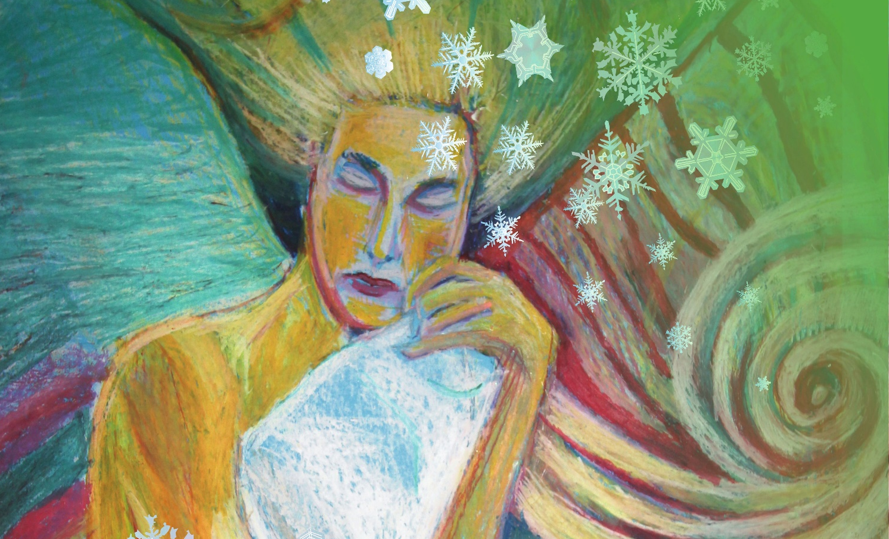
WIECZÓR Z ANIOŁAMI 2022

KARTA ZGŁOSZENIA

KONKURS | PRZEWIDYWANA  LICZBA PRAC /  KOLĘD /  TEKSTÓW
Konkurs plastyczny I - „W Bożonarodzeniowym klimacie”

Konkurs plastyczny II - „Betlejemska stajenka”

Konkurs plastyczny III – „Anioł pasterzom mówił …”

Konkurs plastyczny IV – „Bożonarodzeniowy stroik”

Konkurs plastyczny V – „Gwiazda kolędnicza”

Konkurs plastyczny VI – „Świąteczna kartka”

Konkurs literacki – „Wigilia jest zawsze wtedy, kiedy my tego chcemy…”

Konkurs muzyczny – Prezentacja kolędy lub pastorałki

Prosimy o przesłanie karty do 10 listopada 2022r.

na adres: maltadom@wp.pl

